1. Kiến trúc hệ thống
   1. **Đánh giá**
      1. Sơ đồ lớp hệ thống

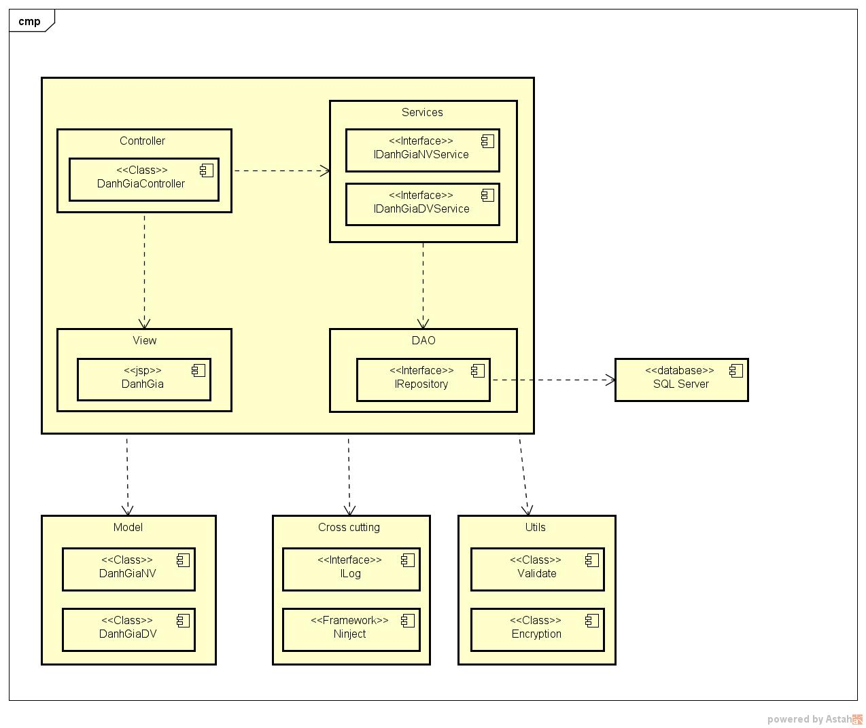

* + 1. Sơ đồ lớp chi tiết đánh giá

Mã số: **DCLS_DanhGia**

Tham chiếu: [PT -1] UCCN-30

